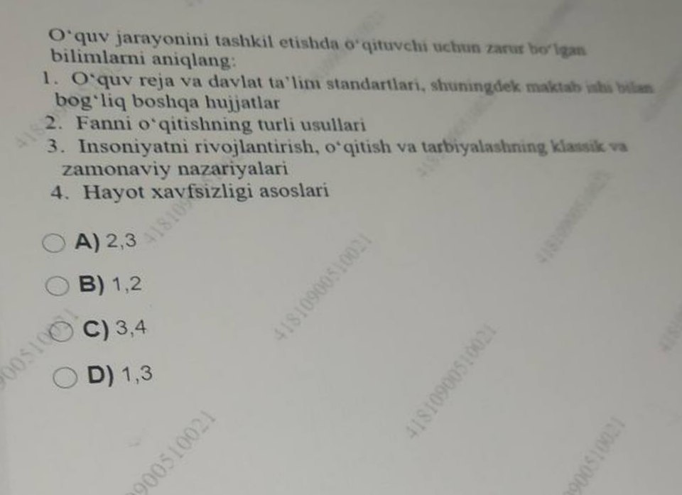
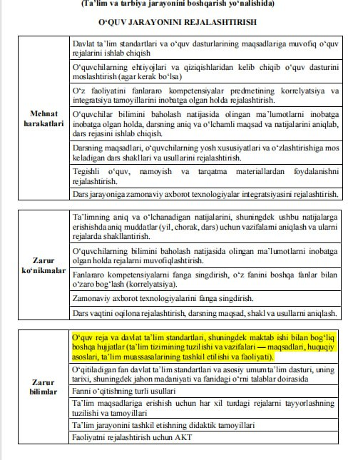
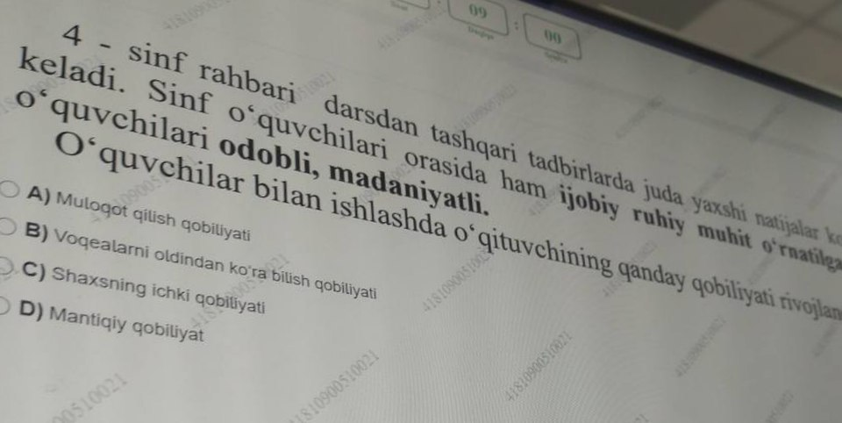
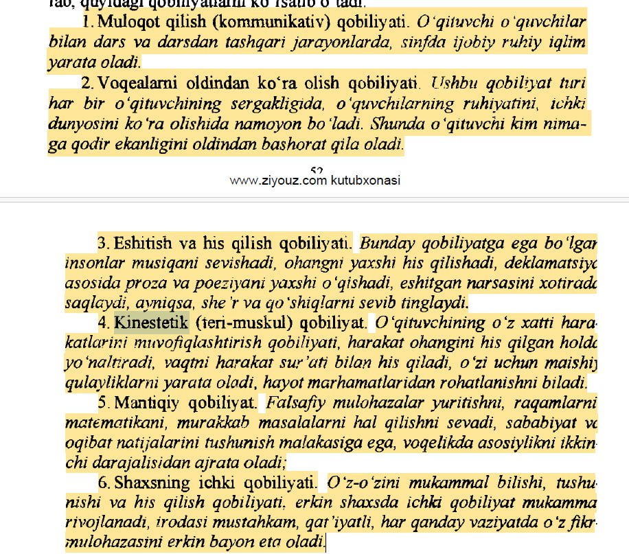

Moslashtiring. 1.Hikoya metodi 2.Maktab ma'ruzasi 3.Suhbat metodi A)бир соатлик машғулот давомида ўрганилаётган мавзунинг ҳақиқий моҳиятини очиб бериш,
унда илгари сурилган ғоялар асосида илмий хулосалар чиқариш, уларни умумлаштириш асосида билимларни муайян изчилликда баён этиш шакли B)бу ўқитишнинг диалогик, савол-жавобга асосланган усули бўлиб, у ўқувчиларнинг билимларни ўзлаштира
олганликлари, уларда муайян маънавий-ахлоқий сифатларнинг шаклланганлиги суҳбат асосида аниқланади C)ўқитувчи томонидан янги ўтилаётган мавзуга оид далил,
ҳодиса ва воқеаларнинг яхлит ёки қисмларга бўлиб, образли тасвирлаш йўли билан ихчам, қисқа, изчил баён қилишдир

1.O'qituvchi o'quvchilarga yangi bilim berishdan oldin ularning bilimlarini tekshirib baholab oladi va shunga qarab dars tejalashtiradi 2.Boshlang'ich ta'limo'qituvchilarni kundalik baholab boradi, bu o'quvchilarda rag'batlantirish hisoblanadi 3.bakalavrlikda o'qiydigan talabalarning baholari simestr natijalariga qarab qo'yiladi a)diagnostik baholash b)formativ baholash c)summativ baholash Yuqoridagi baholash turlarini moslashtiring
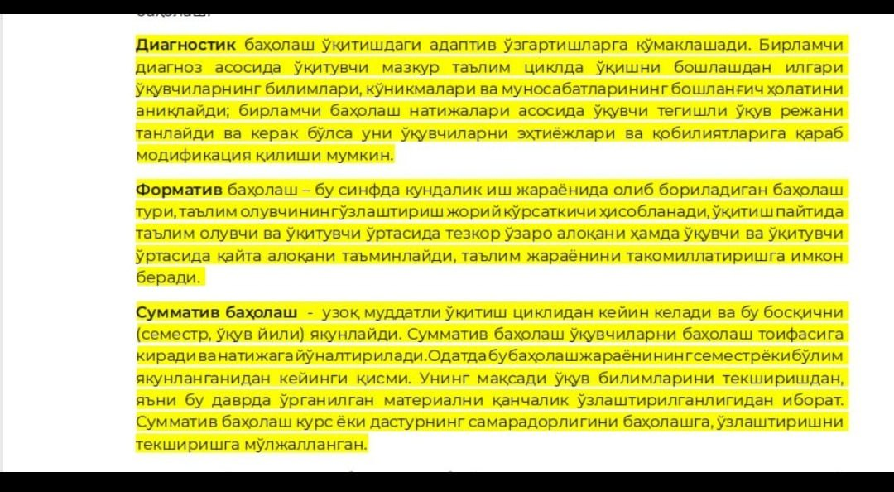

"Imperatorlik Rimining asosiy xususiyatlarini sanab o'ting" kabi topshiriq Bloom taksonomiyasining qaysi darajasiga mos keladi?
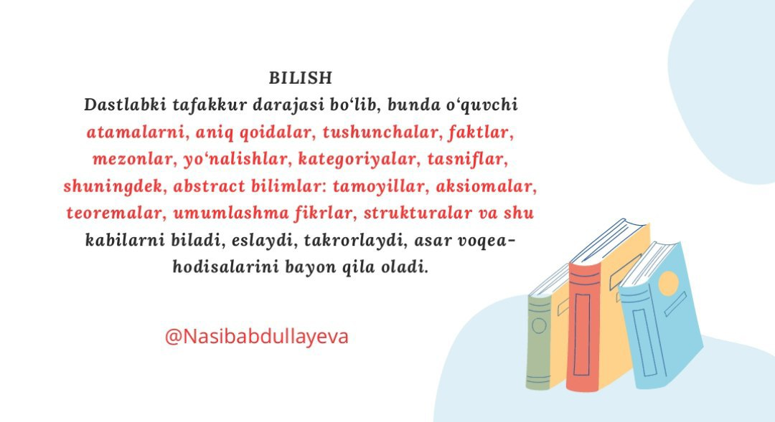
"Pifagor teoremasidan foydalanib, to'g'ri burchakli uchburchakning gipotenuzasini hisoblang" kabi topshiriq Bloom taksonomiyasining qaysi darajasiga mos keladi?
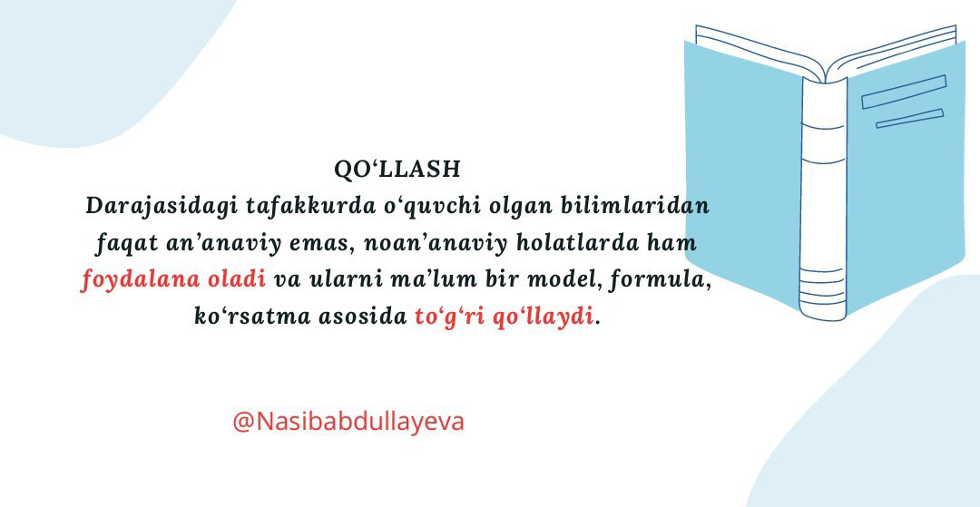

O'qituvchi suv bug'ga aylanib havoga kotariladi va yana yomg'ir va qor ko'rinishida suvga aylanib yerga tushadi dedi va buni chizmada korsatdi but qaysi uslub
Tasvir
Hikoya
Ma'ruza
Tushuntirish
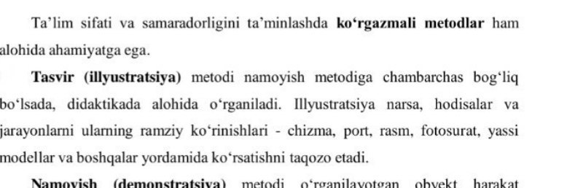

Boshlang'ich ta'lim o'qituvchilari KRS darsida bolaning rivojlanishini, o'sib ulg'ayishini nimaga o'xshatasiz degan savolga o'zlaridan kelib chiqib ramziy ma'noni anglatuvchi tasvir chizdilar va buni o'zlari izoxlab berdilar. ushbu vaziyatda qanday metod namoyon bo'lmoqda?
A)Illyustratsiya
B)Demonstratsiya
C)Amaliy metod
D)Mashq

PEDAGOGIK NIZO TURLARINI SANANG. 1.Tez yakun topuvchi 2.Uzoq muddat davom etuvchi 3.Kuchsiz, sust kechadigan 4.Kuchli, tez kechadigan 5.Kuchsiz, tez kechadigan
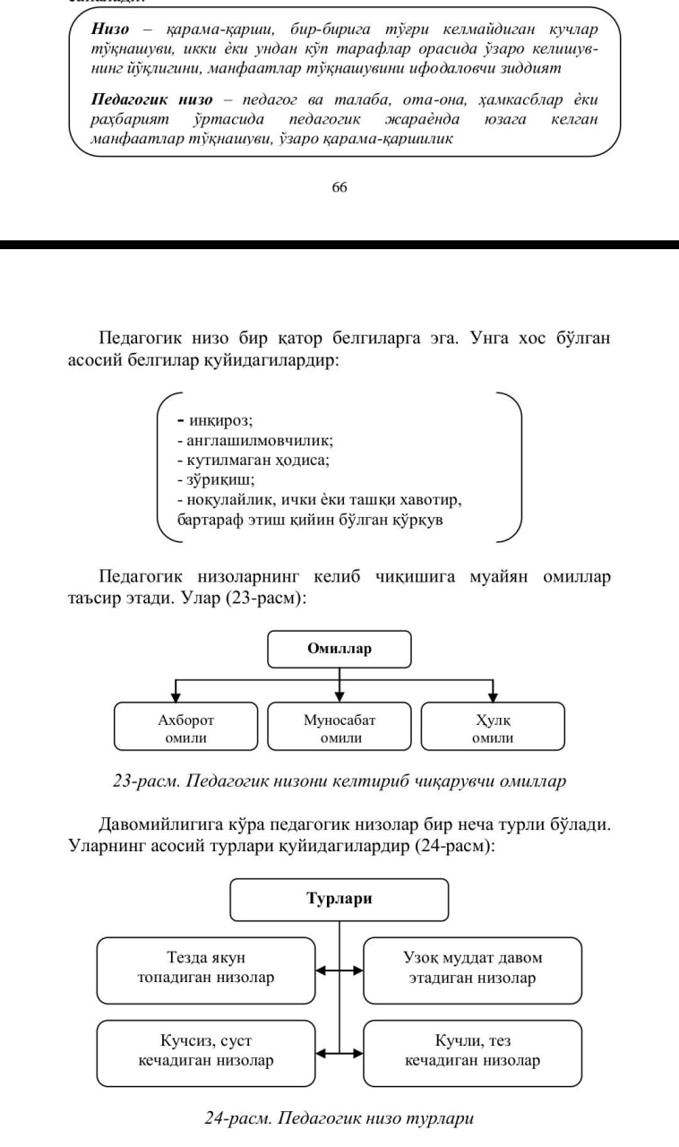
4-sinf rahbari darsdan tashqari tadbirlarda juda yaxshi natijalar ko‘rsatdi. Sinf o‘quvchilari orasida ham ijobiy ruhiy muhit o‘rnatilgan. Sinf o‘quvchilari odobli, madaniyatli.
O‘quvchilar bilan ishlashda o‘qituvchining qanday qobiliyati rivojlangan?

A) Muloqot qilish qobiliyati
B) Voqealarni oldindan ko‘ra bilish qobiliyati
C) Shaxsning ichki olamini ko‘ra bilish qobiliyati
D) Mantiqiy qobiliyati

"o`qituvchi o`quvchiga turli xiltadqiqot ko`rsatdi va Ilmiy tadqiqot natijalarining ishonchliligini baholang" kabi topshiriq Bloom taksonomiyasining qaysi darajasiga mos keladi?
A)bilish
B)tushunish
C)qo`llash
D)baholash

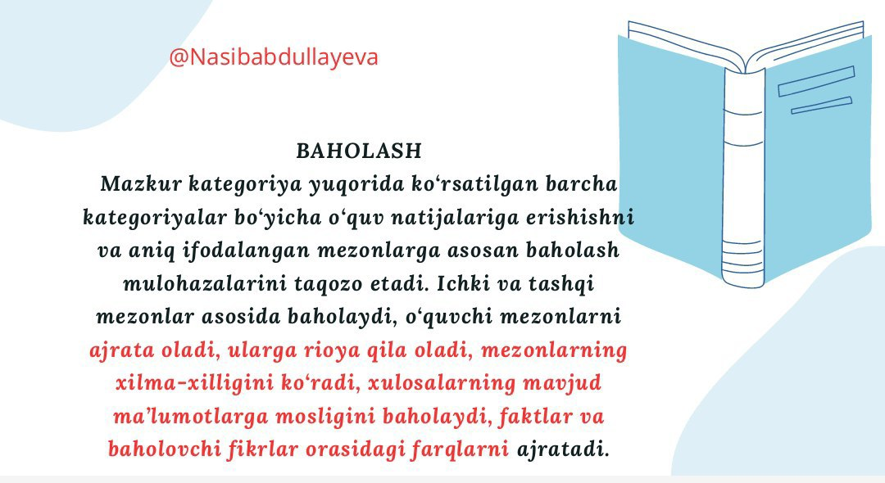
O`QITUVCHI dars davomida o`quvchilarga shunday topshiriq berdi ya`ni Turli xil manbalardan olingan ma'lumotlarni birlashtirib, taqdimot tayyorlash Bloom taksonomiyasining qaysi darajasiga tegishli?
A)bilish
B)tushunish
C)qo`llash
D)baholash
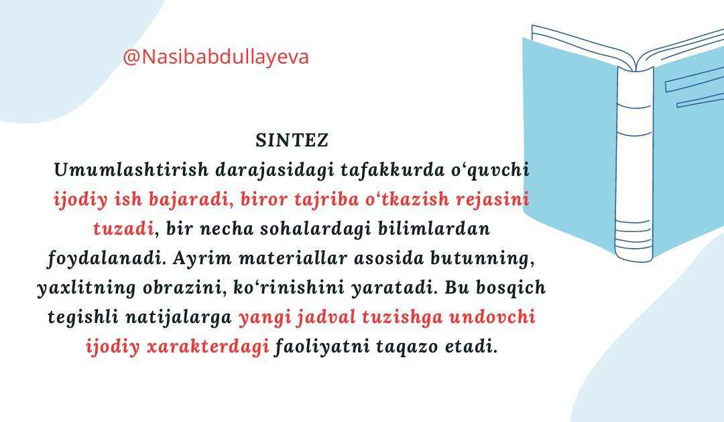
O‘quv jarayonini tashkil etishda o‘qituvchi uchun zarur bo‘lgan bilimlarni aniqlang:

1. O‘quv reja va davlat ta’lim standartlari, shuningdek maktab ishlari bilan bog‘liq boshqa hujjatlar

2. Fanni o‘qitishning turli usullari

3. Insoniyatni rivojlantirish, o‘qitish va tarbiyalashning klassik va zamonaviy nazariyalari

4. Hayot xavfsizligi asoslari
A) 2, 3
B) 1, 2
C) 3, 4
D) 1, 3
Maktabga yangi qabul qilingan fizika fani o'qituvchisi darsga kirishidan oldin kiradigan sinfining ta'limiy-tarbiyaviy holati, qiziqishlari, ehtiyojlarini inobatga olib darga tayyorgarlik ko'ra boshladi. Ushbu vaziyatda o'qituvchining darsga tayyorgarligining qaysi bosqichi namoyon bo'lmoqda?
A)tashxislash
B)loyihalash
C)rejalashtirish
D)bashoratlsh
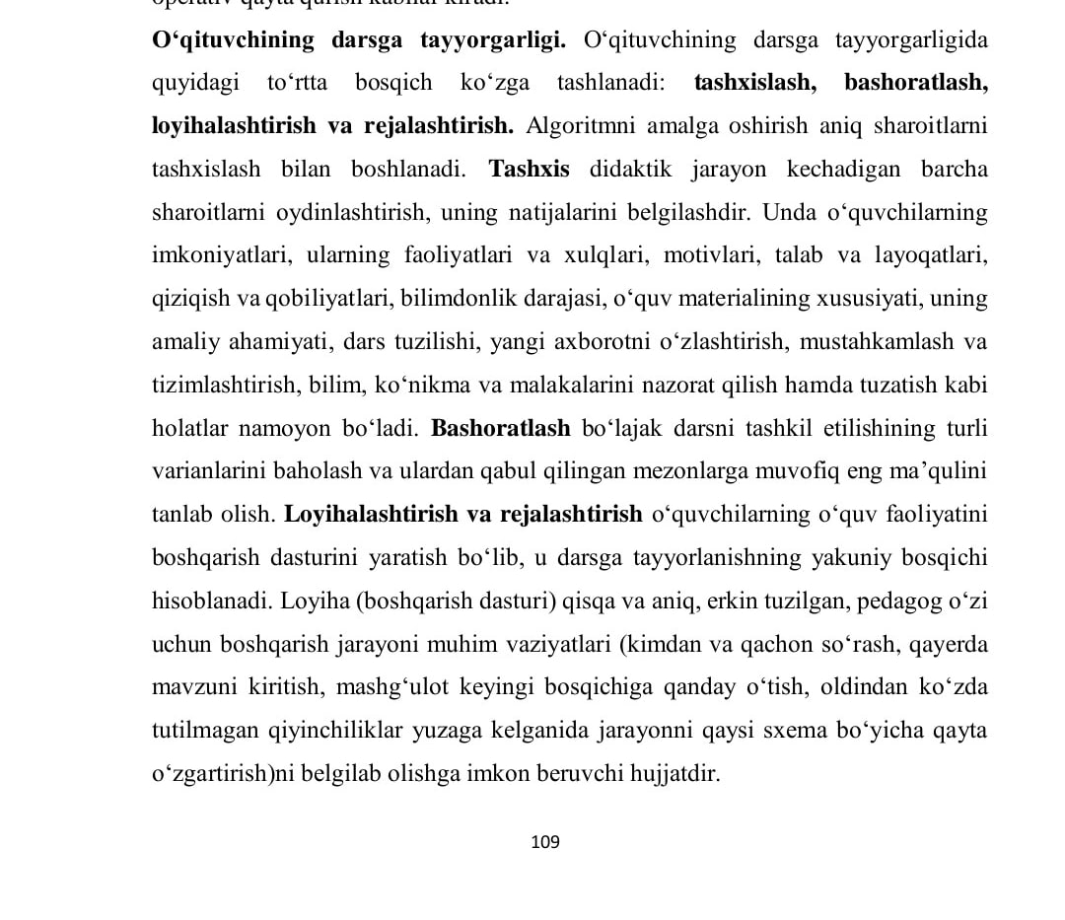
Pedagog o'z hatti-harakatlari, bilimi bilan hamkasblari va o'quvchilarga doim o'rnak bo'lib kelgan, Uning har bir so'zi, nutqi harakatlariga mos ravishda uyg'unlashgan. O'quvchilar bunday o'qituvchini diqqat blan kuzatib, darslarni qiziqish bilan eshitadilar. Bunda o'qituvchining qanday qobiliyati namoyon bo'ladi?
A) Muloqot qilish qobiliyati
B) Kinestetik qobiliyati
C) Shaxsning ichki qobiliyati
D) Mantiqiy qobiliyati
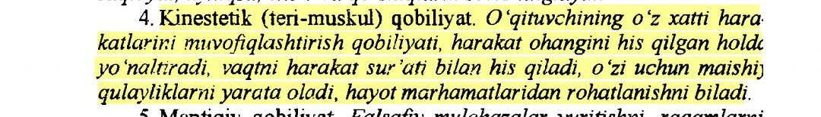

MAKTABDA RUST TILI O`QITUVCHISI O`QUVCHILARGA O`Z HAQ QUQULARINI BILISHI, OILADA JAMIYATDA, FUQAROLIK HUQUQLARI HAQIDA KO`P O`RGATAR EDI BU ORQALI O`QUVCHILARDA QANDAY TARBIYA SHAKLLANTIRILMOQDA
A)iqtisodiy B)axloqiy C)siyosiy D)huquqiy
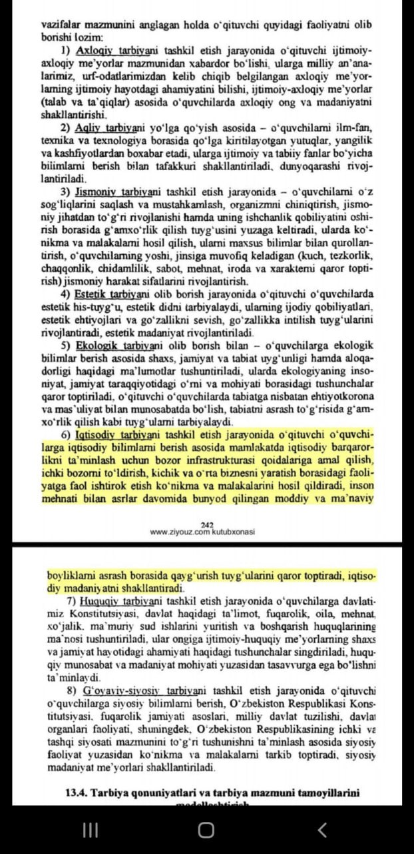
Tarbiya qonuniyatlarini sanang 1.ijtimoiy muhitning ob’ektiv va sub’ektiv omillariga bog‘liqligi 2.tarbiyaning shaxsning rivojlanishi bilan birligi va o‘zaro bog‘liqligi
3.faoliyat va munosabatni e’tirof etish shaxsning ijtimoiy qimmatli fazilatlarini
shakllantirishning negizi va asosiy manbai
4. tarbiyalanuvchilarning o‘zaro tarbiyaviy ta’siri, o‘zaro munosabatlari hamda
faol faoliyati o‘rtasidagi bog‘lanish;
5.uzoq muddat davom etishi
6.tarbiya va o‘zini-o‘zi tarbiyalashning intensivligi
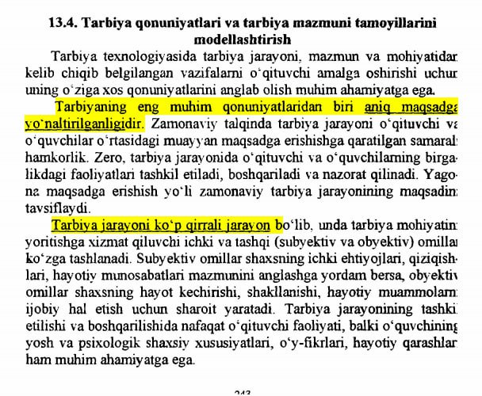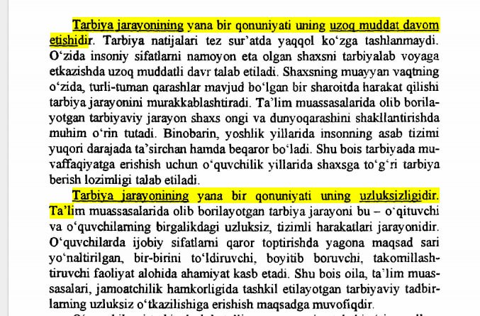
Atamalarni moslashtiring. 1.Debrifing 2.Demonstratsiya
A)muayyan jarayon yoki qurilmani sihlash va faoliyat
yuritishini ko‘rsatish ya’ni namoyish qilish
B)muayyan mavzu, vaziyat yoki holatni muhokama qilish
C)muayyan tajriba yoki sinovdan so‘ng o‘z hissiy kechinmalari va
intelektual zaxiralari bilan almashinishdan iborat bo‘ladi
A)1b2a B)1b2c C)1c2a D)1a2b
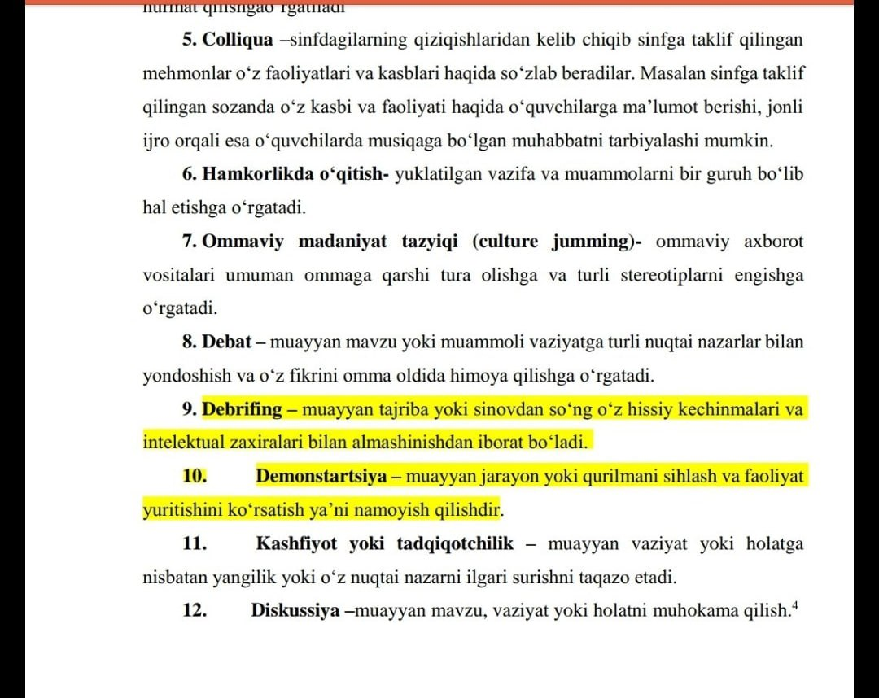
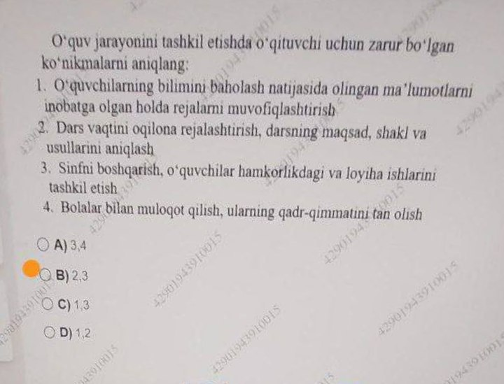
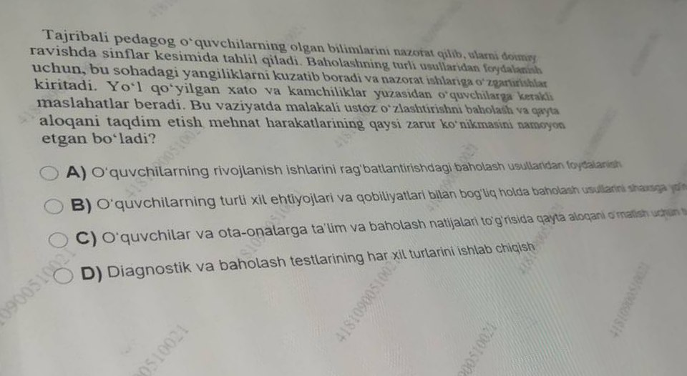

Direktor o'rinbosari yosh mutaxassisning darslarini nazorat qildi. Dars jarayonida yosh mutaxassis o'quvchilarni guruhlarga bo'lib, mavzu doirasidagi mashqlarni hamkorlikda bajarishga undadi. Dars so'nngida amaliy usullardan foydalanib, o'tilganlarni yana bir bor mustahkamlab oldi. Shunda o'qituvchi ta'lim samaradorligini ta'minlash uchun kerakli bo'lgan qanday ko'nikmalarni namoyon etdi?
A)Bolalar jamoasida ishbilarmonlik, do'stona muhitni qo'llab quvvatlash B)Baholashning zamonaviy nazariyalari, baholash usullari va ularning o'quvchiga tasiri C)O'quvchilarga o'zlarining asoslangan va mas'uliyatli qarorlarni qabul qilishlariga yordam berish
D)O'quv dasturining mazmuniga mos keladigan samarali usullarni tanlash, interfaol metodlarni qo'llash
